製品別比較表(標準品との比較)
 | 後発品 |  | 標準品
商品名 | ロキソプロフェンNaテープ100mg「NP」 |  | ロキソニンテープ100mg
販売会社名 | ニプロ株式会社
規格「一般名」 | 1枚中 「日本薬局方 ロキソプロフェンナトリウム水和物」を113.4mg(無水物として100mg)含有
薬効分類 | 経皮鎮痛消炎剤 |  | 経皮吸収型鎮痛・抗炎症剤
薬 価 | 17.10円／枚 |  | 32.50円／枚
1枚薬価差 | 15.40円／枚
効能･効果 | 下記疾患並びに症状の消炎・鎮痛  変形性関節症、筋肉痛、外傷後の腫脹・疼痛 【標準品と同じ】
用法・用量 | １日１回、患部に貼付する。 【標準品と同じ】
添加物 | スチレン・イソプレン・スチレンブロック共重合体、エステルガム、ジブチルヒドロキシトルエン、l-メントール、流動パラフィン、その他3成分 |  | スチレン・イソプレン・スチレンブロック共重合体、ポリイソブチレン、水素添加ロジングリセリンエステル、ジブチルヒドロキシトルエン、l-メントール、流動パラフィン、その他2成分
規制区分  貯 法 | －  室温・遮光保存 3年 |  | －  室温保存、遮光した気密容器に保存 3年
製 剤 | 商品名 | 外観(大きさ 膏体の質量) | 性 状 |  | 識別ｺｰﾄﾞ
製 剤 | ロキソプロフェンNaテープ100mg「NP」 | 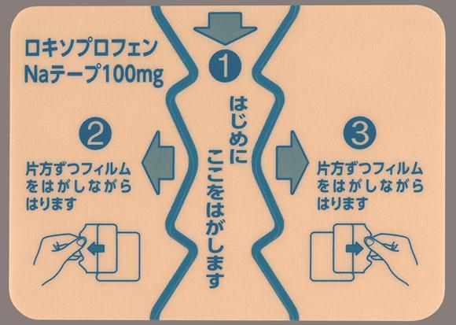  製剤  14cm×10cm 2g  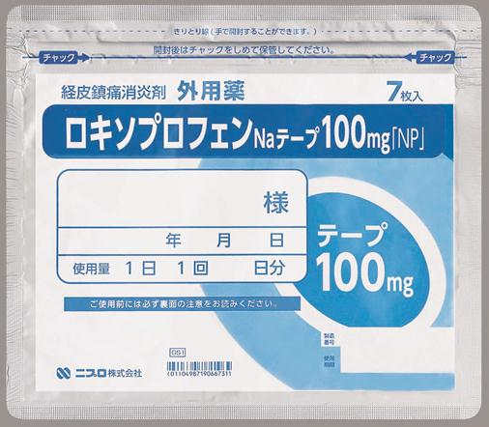  袋 | 無色透明～微黄色半透明の膏体を支持体に展延し、膏体表面をライナーで被覆したテープ剤で、わずかに特異なにおいがある。 |  | －
製 剤 | 標準品 100mg | 10cm×14cm 2g | 膏体を支持体に展延し、膏体面をライナーで被覆した貼付剤である。淡褐色～褐色（膏体面）。特異な芳香。
薬物動態  (生物学的  同等性) | 皮膚薬物動態学的試験（角層中ロキソプロフェン量測定）  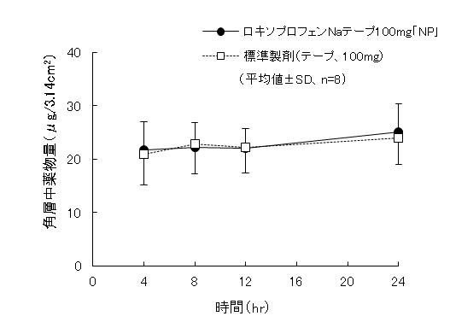 |  |  | ロキソプロフェンNaテープ100mg「NP」と標準製剤を健康成人男性の背部皮膚に一定時間（4、8、12、24時間）貼付した結果、両製剤は生物学的に同等であると判定された。
備考
担当者、連絡先

